Zwei Siege für Continental bei den diesjährigen
Tire Technology International Awards
- Projekt zu unsichtbaren Marker in Reifen gewinnt „Environmental Achievement of the Year – Manufacturing”, PremiumContact 7 zum Reifen des Jahres ernannt
- Die Tire Technology International Awards for Innovation and Excellence 2023 sind am 21. März auf der Tire Technology Expo in Hannover verliehen worden
- Dr. Boris Mergell, Head of Research & Development bei Continental Tires: „Unser Engagement für Leistung, Nachhaltigkeit und Sicherheit zieht sich durch unser gesamtes Unternehmen, und es ist fantastisch, dass dies wieder einmal anerkannt wurde“
Hannover, 22. März 2023. Continental hat bei den prestigeträchtigen Tire Technology International (TTI) Awards for Innovation and Excellence die Auszeichnungen „Environmental Achievement of the Year – Manufacturing” und „Tire of the Year” erhalten. Das Projekt „Unsichtbare Marker in Reifen“ von Continental setzte sich in der Kategorie „Environmental Achievement of the Year – Manufacturing“ gegen konkurrierende Initiativen durch. Die Technologie trägt zu einer besseren Rückverfolgbarkeit von Naturkautschuk in der Lieferkette bei. Der Continental PremiumContact 7 wurde als Reifen des Jahres ausgezeichnet. Er hat den Zielkonflikt zwischen hoher Laufleistung und niedrigem Rollwiderstand weiter entschärft, ist auf nachhaltiges Fahren ausgerichtet und bietet unvergleichliche Fahrsicherheit.
„Unser Engagement für Leistung, Nachhaltigkeit und Sicherheit zieht sich durch unser gesamtes Unternehmen, und es ist fantastisch, dass dies wieder einmal anerkannt wurde“, sagt Dr. Boris Mergell, Leiter Forschung und Entwicklung bei Continental Tires, der die Auszeichnungen während der Zeremonie auf der Tire Technology Expo in Hannover entgegennahm. Er fügte hinzu: „Auszeichnungen für unsere innovativen Technologien und Produkte sind eine enorme Motivation für das gesamte Team. Wir bei Continental setzen uns für eine sichere, kosteneffiziente und nachhaltigere Mobilität ein und unterstützen Fahrzeuge dabei, ihre optimale Leistung zu entfalten.“
Matt Ross, Chefredakteur von Tire Technology International, kommentierte den Erfolg von Continental in der Kategorie „Environmental Achievement of the Year – Manufacturing“: „In einer hart umkämpften Kategorie hat Continental mit der Entwicklung von unsichtbaren Markern zur Verbesserung der Rückverfolgbarkeit von Naturkautschuk die Jury wirklich beeindruckt. Diese Technologie unterstreicht das Engagement von Continental, nicht nur die Nachhaltigkeit ihrer Reifen zu verbessern, sondern auch Teil einer globalen Lieferkette zu sein, die sich zu einem Höchstmaß an Umweltbewusstsein verpflichtet.“
Ross kommentierte auch den Erfolg von Continental in der Kategorie „Tire of the Year”: „Die siebte Generation des PremiumContact-Reifens von Continental baut auf den Stärken seiner Vorgänger auf. Die Juroren waren beeindruckt von dem hohen Maß an technologischer Innovation und dem Fokus auf Fahrkomfort und Sicherheit.“
Unsichtbare Marker sorgen für mehr Transparenz in der Lieferkette von Naturkautschuk
Gemeinsam mit Security Matters (SMX), einer innovativen Technologieplattform, die sich darauf spezialisiert hat, allen Materialien ein digitales Gedächtnis zu verleihen, indem sie unveränderbare Barcodes auf chemischer Basis verwendet, hat Continental eine spezielle Markertechnologie für den Einsatz in Naturkautschuk entwickelt. Sie soll künftig dazu beitragen, noch mehr Transparenz entlang der gesamten Wertschöpfungskette von Reifen und technischen Gummiprodukten sicherzustellen. Versehen mit speziellen Sicherheitsmerkmalen, ermöglicht der Einsatz der Marker-Substanzen die unsichtbare Kennzeichnung des Naturkautschuks mit Informationen zu seiner Herkunft. Mit Hilfe spezieller Lesegeräte und einer eigens entwickelten Software können die Informationen über den Naturkautschuk ausgelesen werden.
PremiumContact 7 sorgt dank innovativer Technologien für Sicherheit auf trockener und nasser Fahrbahn
Mit dem PremiumContact 7 liefert Continental die siebte Generation seines erfolgreichen Premiumreifens. Für den neuen Sommerreifen haben die Entwickler sich speziell auf den wichtigsten Kundenwunsch nach maximaler Sicherheit konzentriert. Mit der Einführung neuer Technologien wie einer größenspezifische Auslegung der Konstruktion, einer innovativen Laufflächenmischung namens RedChili und einem adaptiven Profildesign werden neue Maßstäbe in Sachen Sicherheit und Komfort gesetzt, und das für eine Vielzahl von Fahrzeugkonzepten einschließlich Elektrofahrzeugen. Die ersten unabhängigen Pressetests haben bereits die außergewöhnliche Leistungsfähigkeit des neuesten Flaggschiffs von Continental bestätigt: Das britische Fachmagazin Auto Express und das Online-Magazin Tyre Reviews kürten den PremiumContact 7 zum Testsieger in ihren Sommerreifentests. Die deutsche Auto Bild bewertete ihn als „vorBILDlich“.
Die TTI Awards for Innovation and Excellence gelten als die wichtigsten Auszeichnungen in der Reifenbranche und würdigen die neuesten Entwicklungen und Fortschritte in der Reifentechnologie aus aller Welt. Die Auszeichnungen werden von einer internationalen Jury aus mehr als 20 Journalisten und führenden Experten der Reifenbranche vergeben. In diesem Jahr wurden die Awards auf der Tire Technology Expo 2023 übergeben, die vom 21. bis 23. März in Hannover stattfindet.
Continental entwickelt wegweisende Technologien und Dienste für die nachhaltige und vernetzte Mobilität der Menschen und ihrer Güter. Das 1871 gegründete Technologieunternehmen bietet sichere, effiziente, intelligente und erschwingliche Lösungen für Fahrzeuge, Maschinen, Verkehr und Transport. Continental erzielte 2022 einen Umsatz von 39,4 Milliarden Euro und beschäftigt aktuell rund 200.000 Mitarbeiterinnen und Mitarbeiter in 57 Ländern und Märkten.
Der Unternehmensbereich Tires verfügt über 24 Produktions- und Entwicklungsstandorte weltweit. Continental ist einer der führenden Reifenhersteller und erzielte im Geschäftsjahr 2022 in diesem Unternehmensbereich mit 57.000 Mitarbeiterinnen und Mitarbeitern einen Umsatz in Höhe von 14 Milliarden Euro. Continental ist einer der Technologieführer im Bereich der Reifenproduktion und bietet eine breite Produktpalette für Personenkraftwagen, Nutz- und Spezialfahrzeuge sowie Zweiräder an. Durch kontinuierliche Investitionen in Forschung und Entwicklung leistet Continental einen wichtigen Beitrag zu sicherer, wirtschaftlicher und ökologisch effizienter Mobilität. Das Portfolio des Reifenbereichs umfasst dazu Dienstleistungen für den Reifenhandel und für Flottenanwendungen sowie digitale Managementsysteme für Reifen.
Pressekontakt

Henry Schniewind
Leiter externe Kommunikation
Continental Tires
Telefon: +49 511 938-21810
E-Mail: henry.schniewind@conti.de

Presseportal: www.continental-presse.de
Mediathek: www.continental.de/mediathek

Bilder und Bildunterschriften
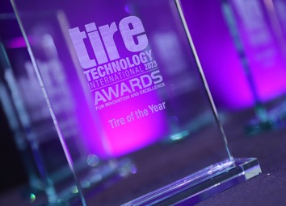  Continental_PP_TTI-Award | Continental hat zwei Auszeichnungen bei den Tire Technology International (TTI) Awards for Innovation and Excellence erhalten.  Copyright: UKi Media & Events
Continental_PP_SMX Marker Scanner | Mehr Transparenz in der Lieferkette: Das Projekt „Unsichtbare Marker in Reifen“ von Continental setzte sich durch.  Copyright: Continental AG
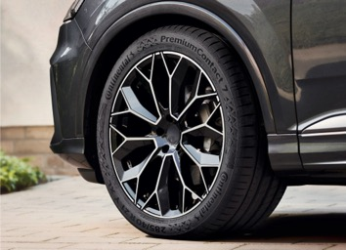  Continental_PP_PremiumContact 7 | Der Continental PremiumContact 7 wurde als Reifen des Jahres ausgezeichnet.  Copyright: Continental AG
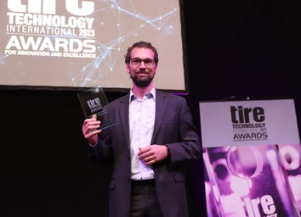  Continental_PP_TTI-Award Mergell | Dr. Boris Mergell, Leiter Forschung und Entwicklung bei Continental Tires, nahm die Auszeichnungen während der Zeremonie auf der Tire Technology Expo entgegen.  Copyright: UKi Media & Events

